

平成21年経済センサス – 基礎調査に関する
大阪府地域メッシュ統計（世界測地系）報告書
～ 平成21年の概況 ～
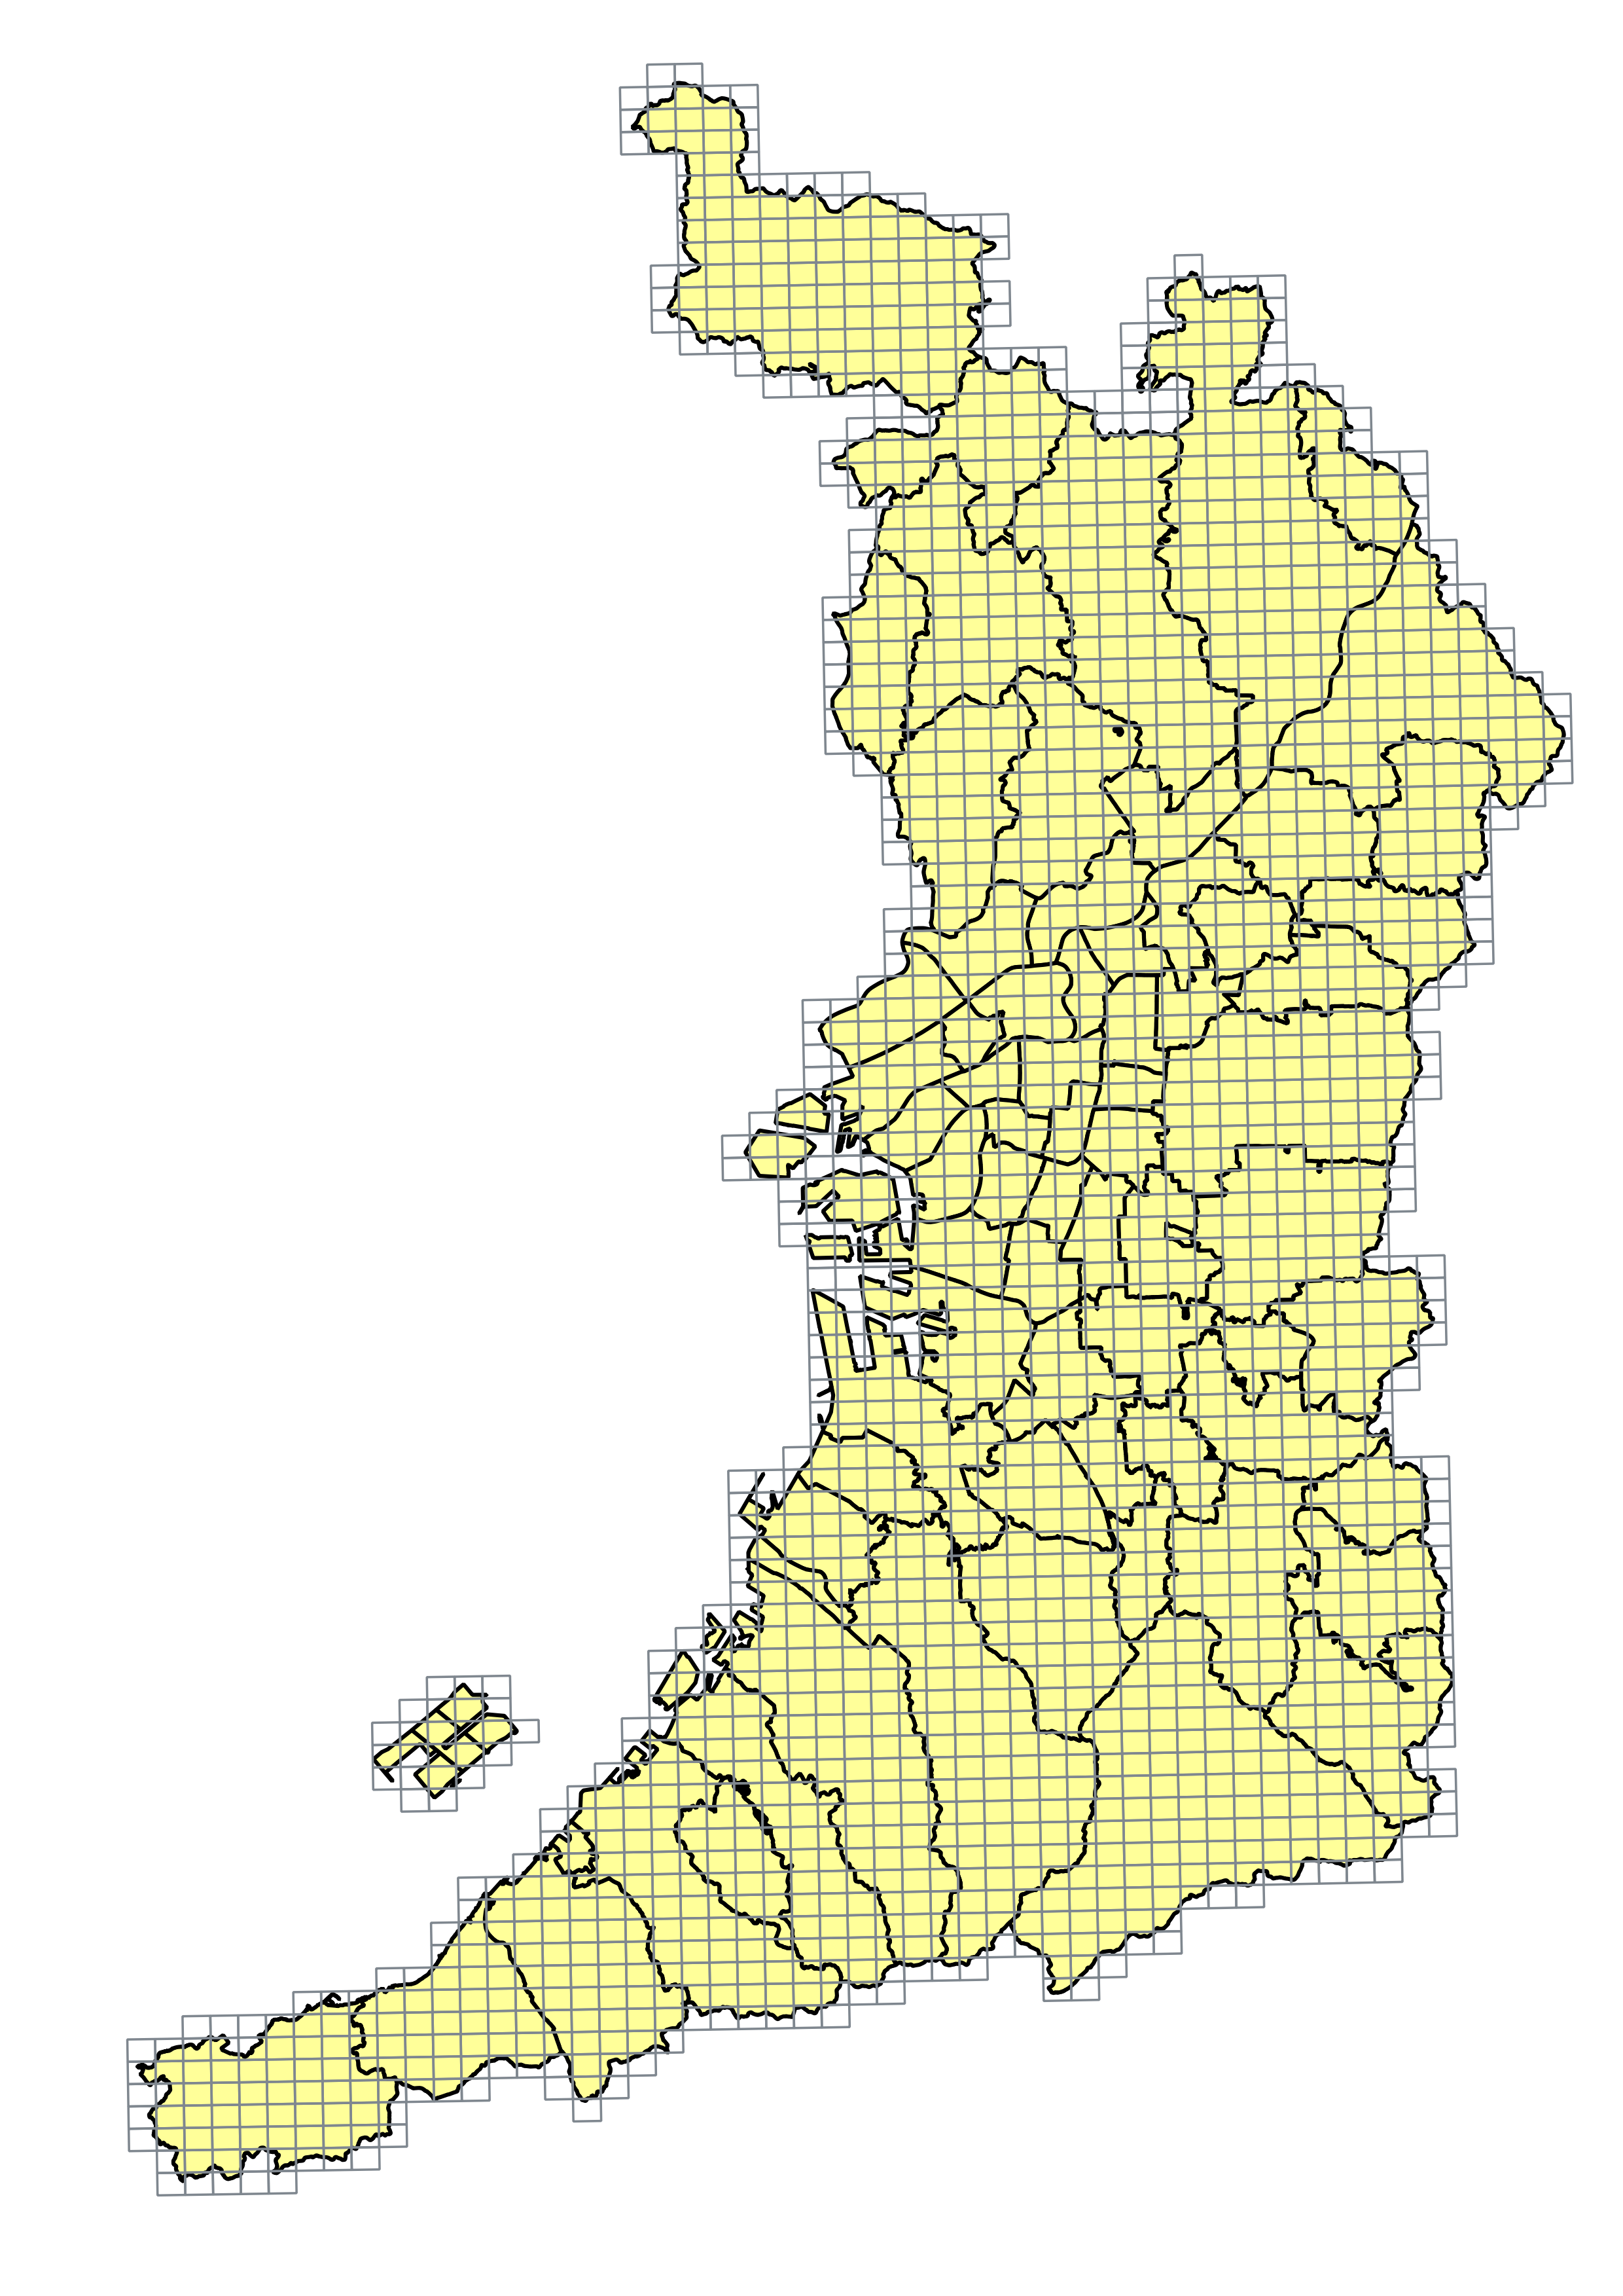
平成26年（2014年）５月
大阪府総務部統計課
大阪府の地域メッシュ統計について

（１）地域メッシュ統計について
地域メッシュ統計とは、緯度・経度に基づき地域をすき間なく網の目（Mesh）の区域に分けて、それぞれの区域に関する統計データを編成したものです。
地域メッシュ統計の持つ利点を整理すれば次のようになります。
① 地域メッシュは、ほぼ同一の大きさ及び形状の区画を単位として区分されているので、地域メッシュ相互間の事象の計量的比較が容易。
② 地域メッシュは、その位置や区画が固定されているため、市町村の行政区域の境域変更や地形、地物の変化による調査区の設定変更などの影響を受けず、地域事象の時系列的比較が容易。
③ 任意の地域について、その地域内の地域メッシュの統計データを合算することにより、データの算出が可能。
④ 地域メッシュは、位置の表示が明確かつ簡便にできるので、距離に関連した分析、計算、比較が容易である。

統計情報と地域メッシュ地図を組み合わせるこの方法によれば、地域の実態をより詳細に、かつ同一の基準で把握することができます。人口、事業所数などの数値データや、地形、自然環境、行政地域、道路・鉄道、公共施設、文化財などの位置・範囲等を視覚化して表示することができるので、都市計画や地域開発、防災・環境計画、市場・商圏分析など官民を問わず広範な分野で利用されています。

（２）大阪府の地域メッシュについて
本報告書は、「平成21年経済センサス – 基礎調査」の調査結果による地域メッシュ統計をまとめたものです。
本報告書における地域メッシュは、特に注釈が無い場合は辺の長さが基準地域メッシュの２分の１の地域メッシュ（約500ｍ四方の区域、以下「地域メッシュ」という。）により作成しています。
（詳細はⅡの１ 「地域メッシュの区分方法」（36～43頁）をご参照ください。）

大阪府の区域にある地域メッシュ数は7,754あります。そのうち平成21年に事業所が１ヶ所以上立地している地域メッシュ数は5,289あり、従業者が１人以上就業している地域メッシュ数は5,286あります。

本報告書のⅢ章「地域メッシュ統計地図」の作成にあたって使用したメッシュ階層データについては、地域メッシュ統計のＨＰにエクセルファイルとして公開しています。
http://www.pref.osaka.lg.jp/toukei/map/index.html
（３）大阪府の地域ブロック区分について
本報告書においては、大阪府内を８つの地域ブロックに分けて解説している箇所があります。
府の地域ブロックの区分については、下記の図及び表のとおりです。
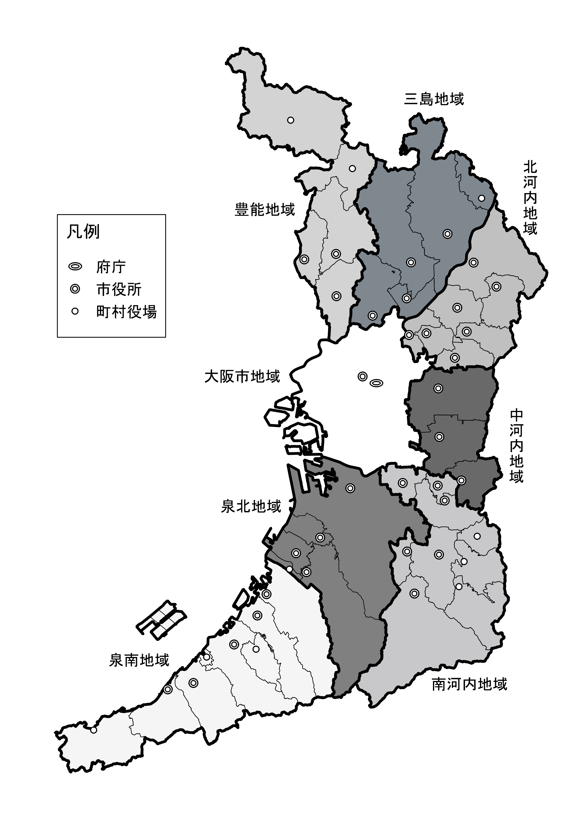

府の地域ブロックの区分 | 市 町 村
大阪市地域 | 大阪市
豊能地域 | 豊中市、池田市、箕面市、豊能町、能勢町
三島地域 | 吹田市、高槻市、茨木市、摂津市、島本町
北河内地域 | 守口市、枚方市、寝屋川市、大東市、門真市、四條畷市、交野市
中河内地域 | 八尾市、柏原市、東大阪市
南河内地域 | 富田林市、河内長野市、松原市、羽曳野市、藤井寺市、大阪狭山市、  太子町、河南町、千早赤阪村
泉北地域 | 堺市、泉大津市、和泉市、高石市、忠岡町
泉南地域 | 岸和田市、貝塚市、泉佐野市、泉南市、阪南市、熊取町、田尻町、岬町

目次

Ⅰ 大阪府地域メッシュ統計からみた大阪府の事業所数及び従業者数 １
１ 平成21年経済センサス - 基礎調査から見た大阪府の産業の特徴 ２
１ 事業所数（全産業） ２
２ 従業者数（全産業） ４
３ 第２次産業の事業所及び従業者 ６
４ 第３次産業の事業所及び従業者 ７
５ 製造業の事業所及び従業者 ８
６ 卸売業、小売業の事業所及び従業者 ９
７ 宿泊業、飲食サービス業の事業所及び従業者 １１
８ 生活関連サービス業、娯楽業の事業所及び従業者 １２
９ その他産業の事業所及び従業者 １３
２ ＧＩＳを利用した地域メッシュ統計の新たな活用に関する試み ２１
１ 大阪府地域メッシュ統計地図より見た、
介護等従業者数と65歳以上人口との関連性 ２２
２ 大阪府地域メッシュ統計地図より見た、
幼稚園及び保育所従業者数と未就学者数との関連性 ２４
【参考】保育所の定員数と未就学者数との関連性 ２７
３ 利用上の留意点等 ３４

Ⅱ 地域メッシュの概要 ３５
１ 地域メッシュの区分方法 ３６
- 標準地域メッシュ及び標準地域メッシュ・コードの体系 ３６
- 地域メッシュ・コードの付け方 ３８
２ 測地基準系について ４４

Ⅲ 地域メッシュ統計地図 ４７
大阪府の各産業の地域メッシュ統計地図（Ⅲ－１～44） ４９
大阪府の開設年代別（全産業）の地域メッシュ統計地図（Ⅲ－45～56） ７１
ＧＩＳを利用した地域メッシュ統計地図（Ⅲ－57～66） ７７

